

**“Corporación Educacional Gloria Méndez Briones”**

**“Educando con amor para formar grandes personas”**

**ASIGNATURA: Educación Física NIVEL: 7°**

**ACTIVIDAD N°: 1 PROFESOR/A: Paola Ortiz T.**

**Objetivo de la actividad:**  Los alumnos(as) al realizar un circuito motriz ejercitan las siguientes cualidades:

1. CUALIDADES FÍSICAS BÁSICAS: 2. CUALIDADES MOTRICES

La Resistencia Equilibrio

La Flexibilidad Coordinación

La Fuerza Agilidad

Entrenamiento de circuito: Mejora la Fuerza-Resistencia con ejercicios variados y alternos:

(brazos, piernas y tronco).

**Instrucciones:** El alumno(a) debe realizar un circuito en el lugar que le acomode dentro de la casa o en el patio; de 5 estaciones y sin implementos.

**PROGRAMA DE ENTRENAMIENTO INDIVIDUAL**

- Mantenimiento (2 sesiones semanales), lo ideal es que se trabaje 2 veces a la semana.

**Organizar la sesión en partes:**

-1º calentamiento (saltos en uno y dos pies, pies juntos, estiramiento muscular) 10 minutos.

-2º parte principal, donde se trabaja las cualidades, circuito motriz. Ver imagen del circuito más abajo.

-3º vuelta a la calma (estiramientos y relajación de los grupos musculares trabajados).

El circuito comienza con: 1) Flexo-extensión de brazos

2) Flexo-extensión de piernas (sentadillas)

3) Saltos pies juntos y si tienen una cuerda saltan utilizándola

4) Abdominales

5) Estocadas alternando piernas

3 repeticiones del circuito motriz, 1 minuto de ejercicio por 30 segundos de descanso y luego cambiarse de estación, pide a alguien de tu familia que te tome el tiempo o programa tú celular o reloj.

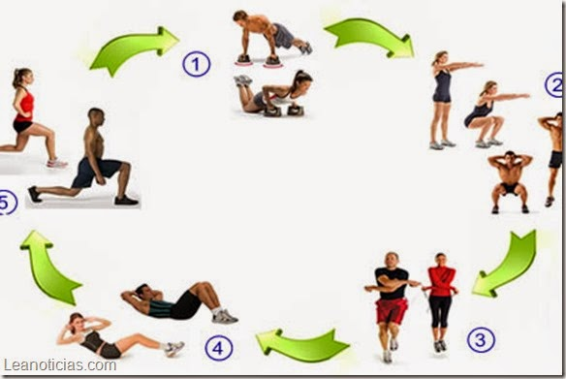

**Al finalizar; e**stiramiento de todos los grupos musculares por 5 minutos. Respiración y vuelta a la calma

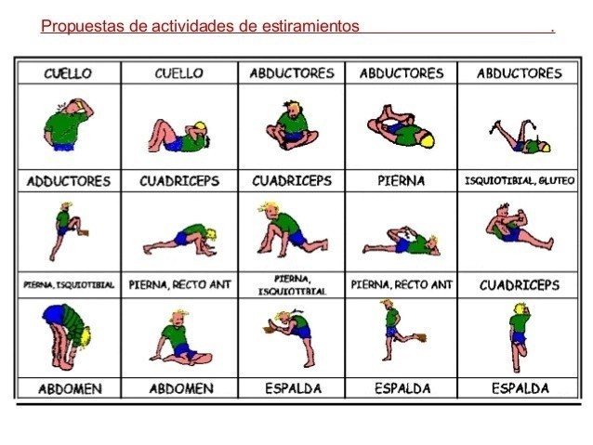

**Nota: Espero que estén muy bien junto a sus familias y realicen los ejercicios, los hará sentir mucho mejor y con energía. Cariños.**

|  |
| --- |
| **IMPORTANTE:** |